Tìm kiếm Nhị Phân Đệ Qui

* Cho 1 mảng gồm 7 phần tử các vị trí left = 0 mid =3 và right =6 giá trị target =8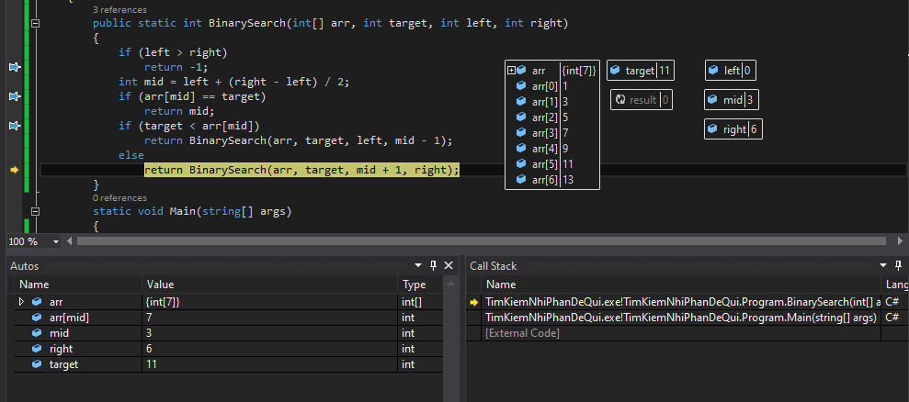
* Chạy qua vòng lặp giá trị target lớn hơn giá trị mid nên sẽ trả về phía phải của mảng và cứ lặp đi lặp

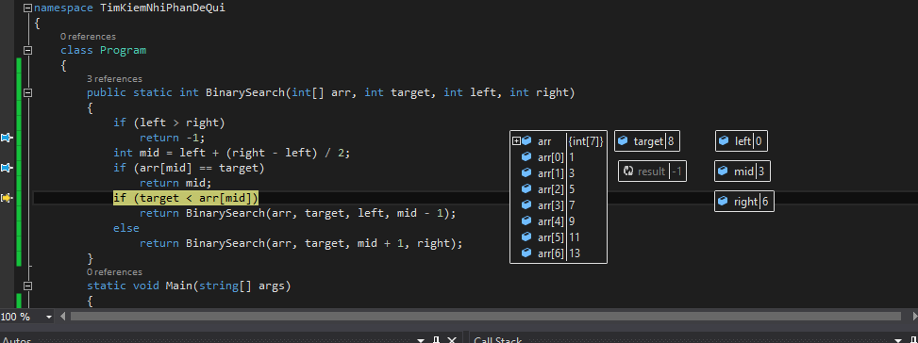

* Sau khi chạy đệ qui để so sánh thì target =8 không nằm trong mảng

